Creació de la wiki
Com és habitual, per crear la wiki, entrarem en el mode d'edició del curs, i premerem sobre “Afig una activitat o un recurs” dins del tema desitjat. Seleccionarem l'activitat “Wiki”.
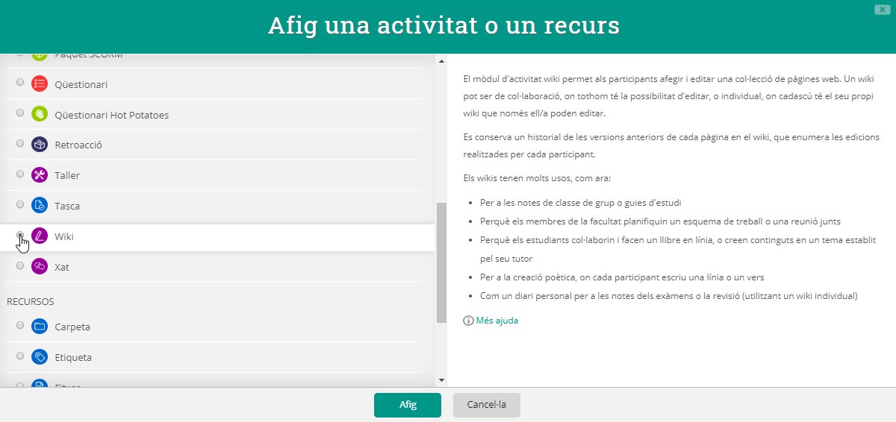
Aquest és el principi de la pantalla de configuració:
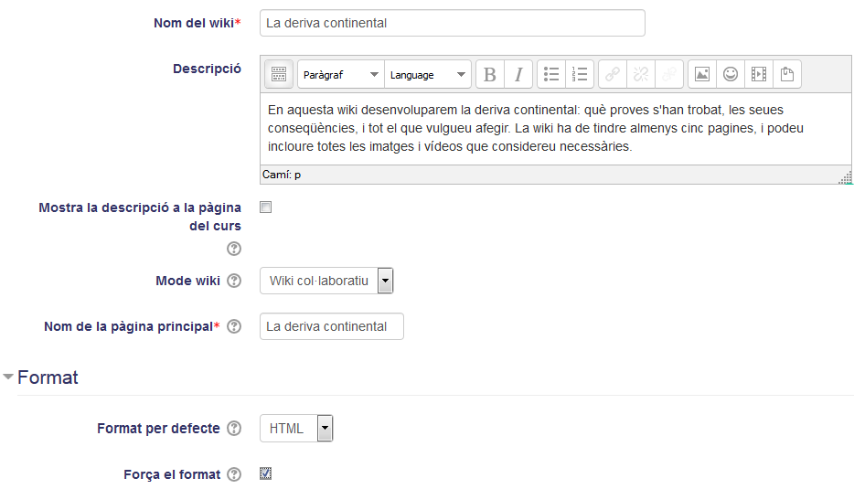
El nom de la wiki índica com es mostrarà a la pàgina principal del curs. En la descripció es poden incloure instruccions per als alumnes: què s'espera que escriguen, si poden crear noves pàgines, si és convenient incloure imatges, etc.
La mode wiki determina si es tractarà d'una wiki col·laborativa o cada alumne tindrà una per a ell només. L'elecció dependrà dels objectius del professor: si volem un treball individual per cada alumne (pel que es podria haver triat un altre mòdul d'activitat, com la tasca) o si realment desitgem fomentar el treball col·laboratiu.
El nom de la pàgina principal serà el nom de la pàgina que es mostrarà en primer lloc en accedir a la wiki. Al contrari del que succeeix en la Wikipedia, en la qual s'accedeix inicialment a una portada i a continuació es pot buscar un article o pàgina determinada, en entrar en una wiki de Moodle s'accedeix sempre a aquesta primera pàgina, i a partir d'ella es pot navegar cap a la resta. El nom de la pàgina no es pot canviar a posteriori, per la qual cosa és recomanable pensar-ho bé abans de triar-lo.
El format de la wiki determina la codificació d'enllaços i de caràcters. Si no s'està molt familiaritzat amb les wikis, el més recomanable és deixar el format HTML (que és l'habitual en Moodle), i forçar el format per evitar que els alumnes es confonguen.
Aquesta configuració inicial és realment senzilla… Ja podem començar a crear nostra wiki.

Cas pràctic
En aquest cas pràctic crearem una wiki amb la mateixa configuració que es descriu en l'apartat anterior (fins i tot el títol i continguts), i forçant el format. No és necessari que configures res més.

Recorda
- No és possible canviar el nom de la pàgina inicial de la wiki.
- És recomanable que aquest nom sigui senzill, ja que caldrà enllaçar-la des d'altres pàgines. Si no se t'ocorre res, un bon nom pot ser “Inici”.
- És molt convenient donar instruccions detallades als alumnes del que esperem que facen amb la wiki.

Tornar a Treball cooperatiu · Aules — nivell mitjà

